Le tourisme et
l'environnement
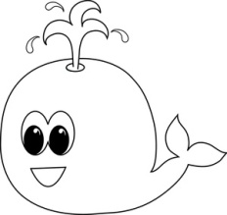
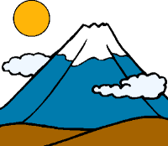

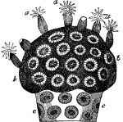

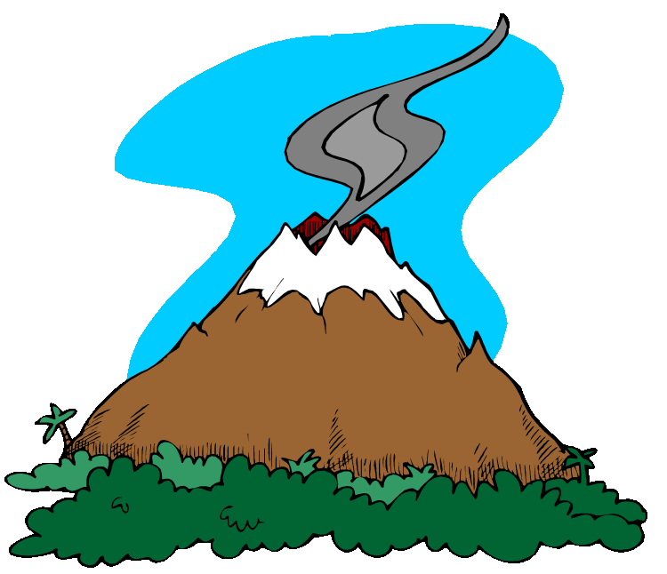

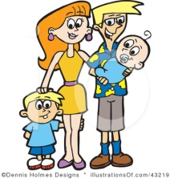

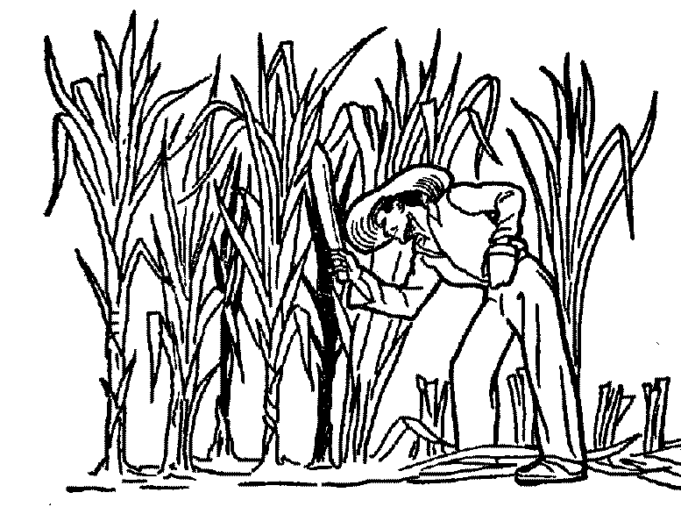

Horizontalement

2. Le résultat de la rencontre des cultures où les deux cultures restent à part
4. Les trois catégories de touristes sont les jeunes adultes, les _______ et les adultes de l'âge d'or.
5. Les baleines se nourrissent du ______.
11. En bas du climatogramme on trouve les précipitations ______.
13. ________ est une île française.
14. Les voyages d'aventure se font ___ ______ ____.
16. La ville capitale des Bahamas
17. La plus grande île des Caraïbes est le ______.
20. Une cause de la mort des baleines est d'être attrapées dans les ______.
23. La ligne verte sur un climatogramme représente la saison de _________.

Verticalement

1. Un impact négatif de l'aventure est l'_________ du terrain.
3. Une culture ____ est faite pousser pour nourrir une famille.
6. Il y a des Grandes, des Petites et des Néerlandaises.
7. L'_______ est un voyage sensible à l'environnement aux destinations naturelles qui protège la nature et favorise le bien-être des citoyens locaux.
8. Les petits animaux marins avec les tentacules
9. ______ partage une île avec la République dominicaine.
10. Les voyages d'aventure offrent des ________ physiques et mentaux.
12. Les facteurs du site sont les _______ physiques ou naturels d'un endroit.
13. Les Américains visitent le Canada pour voir les eaux, les _______ et les forêts.
15. Sur un climatogramme on voit les températures et les _________.
18. Les meilleurs sols pour l'agriculture se trouvent sur les îles ________.
19. En hiver les baleines du St-Laurent migrent vers __________, République dominicaine.
21. Les colons importaient des _________ de l'Afrique.
22. Les esclaves travaillaient sur les plantations de ________.
